INFORME

Las gestiones y actividades del año 2015, de la Asociación de Municipalidades Territorio Bío Bío Centro, son las siguientes:

- Se obtiene la personalidad jurídica, de la Asociación de Municipios territorio Bìo Bìo centro, mediante resolución exento 2172/2015 de fecha 20.02.2015 por parte de la SUBDERE, quedando conformada por cuatro municipios, Los Ángeles, Laja, Nacimiento y Negrete.

- Se elige directorio definitivo, quedando conformado como se señala a continuación:

- Presidente: Alcalde de Los Ángeles, Esteban Krause Salazar.
- Vicepresidente: Alcalde de Laja, José Pinto Albornoz.
- Secretario: Alcalde de Nacimiento, Hugo Inostroza Ramírez.
- Tesorero: Alcalde de Negrete, Francisco Javier Melo Márquez.
- Director 1: Concejala de Los Ángeles, Francisca Guzmán Buchón.
- Director 2: Concejal de Laja, Luis Espinoza Arroyo.
- Director 3: Concejal de Nacimiento, Bernes Toloza Luna.
- Director 4: Concejal de Negrete, Víctor Escobar Jara.
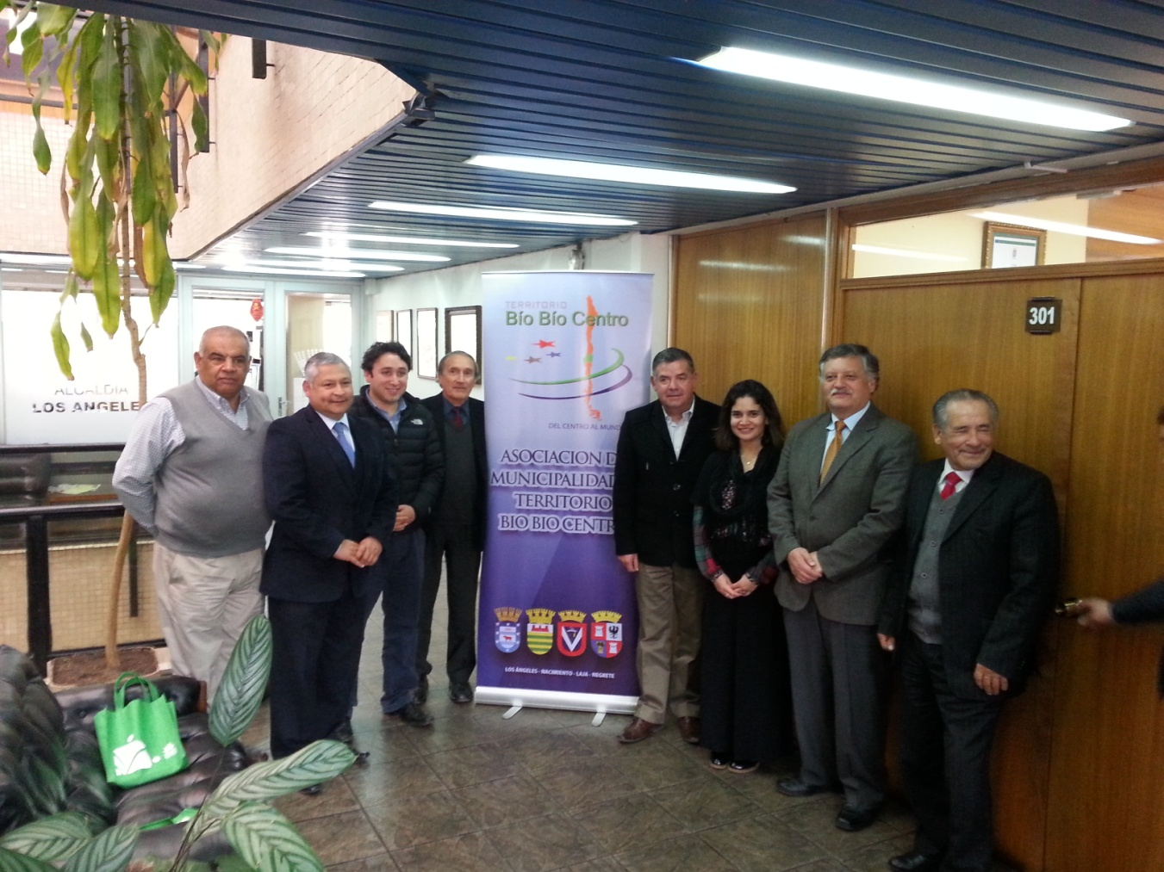

- La Asociación con la obtención de la personalidad jurídica, otorgada por la Subdere, obtiene autonomía ante el SII y tramita Cuenta Corriente autónoma, para su funcionamiento.

- Se realiza Plan de compras de la Asociación de Municipios Bio Bio Centro, con su respectivo procedimiento de compras, el cual fue aprobado por el directorio en fecha 14 de Julio del 2015.

- Se postula a la subvención del FNDR 2015, de deportes, proyecto denominado “ Territorio Bìo Bìo centro en movimiento”, por un monto de $6.873.850, el cual consiste en la primera corrida familiar del territorio, en las categoría infantil, juvenil, adulto y sénior. Iniciativa que paso la admisibilidad, pero no obtuvo financiamiento.

- Se postula a la subvención del FNDR 2015, de Cultura, proyecto denominado “ Teatro itinerante para el territorio Bio Bio centro”, por un monto de $9.900.000, el cual consiste en la realización de dos obras teatrales comuna, siendo estas “ Este cabro Chico con Suerte” y “Hechos consumados”. Iniciativa que fue aprobada bajo resolución exenta N° 3826 de fecha 14.10.2015, del Gobierno Regional del Bio Bio y que se ejecutara en la temporada de verano del año 2016.

- Se gestiona el Diplomado “Diseño y Gestión de proyectos Urbanos Sostenibles”, con la Universidad de Concepción y la Academia de la Subdere, el cual está enfocado a capacitar a profesionales dentro de los equipos municipales, con carreras afines; contando con aprobación de recursos hacia la Universidad, pero no a los funcionarios municipales, por lo que no se puede ejecutar.

- Se realiza el Plan de desarrollo Territorial 2015-2019, el cual se aprueba por el directorio en fecha 29 de Septiembre del 2015, en donde, los principales ejes a trabajar son:

EJE CUIDADO DEL MEDIO AMBIENTE
ÁREA DE TRABAJO: Generar e incentivar descontaminación del territorio.
Acción 1. Propiciar proyecto para resolver problemas de recolección, traslado y disposición de RSD.
- Realizar proyecto, de consultoría para que realice estudio de pre factibilidad, de relleno sanitario.
Acción 2. Postulación a programa FNDR para realizar concientización ambiental en la población con el propósito de la disminución de RSD.
- Programa de reciclaje, en coordinación con la Seremi de Medio Ambiente.
- Coordinar Capacitaciones de eficiencia energética.
EJE FORTALECIMIENTO DEL PATRIMONIO CULTURAL
ÁREA DE TRABAJO: Identificación y promoción de valores territoriales
Acción 1: Programa de rescate de Patrimonio Histórico Cultural de las comunas.
- Crear proyecto, de rescate de la Ruta de los fuertes, fiestas religiosas y fiestas típicas.
- Coordinación con monumentos Nacionales.
ÁREA DE TRABAJO: Recuperación y creación de espacios culturales.
Acción 1: Encuentros culturales territoriales.
- Incentivar teatro en las comunas, con recreaciones históricas.
- Encuentros de: Bandas, orquestas, batucadas, folklor, música, etc.
EJE FOMENTO PRODUCTIVO
ÁREA DE TRABAJO: Desarrollo de servicios Agroalimentario e Industrial.
Acción 1. Desarrollar y potenciar rubros y productos no tradicionales y tradicionales.
- Programa de gestión Territorial, con Ministerio de agricultura, rubros priorizados (Producción de Hortalizas, frambuesas, forestal y apícola).
- Proyecto de agroprocesados y alimentos, en conjunto con la Universidad de concepción.
- Proyectos de fortalecimiento, al area metalmecánica, con la Universidad Federico Santa María, sede Concepción.
Acción 2. Desarrollar proyecto de riego territorial.
- Gestionar con INDAP, un programa de riego que se adapte a las necesidades de las cuatro comunas, el cual permita invertir en obras y equipos, que permitan mejorar y optimizar la gestión del agua, para la explotación agropecuaria, mitigar los efectos de la contaminación de las aguas y/o utilizar energía renovable no convencional.

Acción 3. Encuentros territoriales de micro y pequeños empresarios (ferias, talleres, capacitaciones y foros).
- Realización de ferias artesanales y agro procesados del territorio. Mínimo una anual.

ÁREA DE TRABAJO: Desarrollo Turístico.
Acción 1. Plan Maestro de Turismo del Bío Bío Centro.
- Incentivar, que las comunas tengan su propio plan maestro de turismo y con ello elaborar lineamientos territoriales en el area.
- Red de coordinadores de Turismo provincial, con SERNATUR.

EJE MEJORAMIENTO DE LA CONECTIVIDAD E INFRAESTRUCTURA
ÁREA DE TRABAJO: Mejoramiento de conectividad y señal ética.
Acción 1. Gestionar vialidad estructurarte.
- Traslado Puente Mecano (Laja- Nacimiento).
- Ruta Nahuelbuta.
Ruta Q-320. Desde Ruta 156 hasta intercepción calles villa alegre con Pastor Lepe.
Ruta Q-460. Denominado Valdebenito- rio Maipo
Ruta Q-458. Denominado Puente Nicodahue, Palos quemados.

Acción 2. Mejorar estándar de caminos de interés turístico y productivo.
- Ruta Q-20, María Dolores - Puente Perales.
- Camino Coyanco - La suerte.

Acción 3. Gestionar señalética e hitos comunales.
- Proyecto de hitos comunales.
- Proyecto de señalética comunal.
ÁREA DE TRABAJO: Mejoramiento de servicios básicos.
Acción 1. Gestionar el aumento de la cobertura de agua potable y alcantarillado rural.
- Proyecto de Asistencia Técnica, para el “Diseño de proyectos de agua”.
Acción 2. Gestionar el aumento de la cobertura del alumbrado público y electrificación rural.
- Postulación a programa del Ministerio de energía, división de eficiencia energética, para recambio de iluminaria a LED, en el area Urbana.
- Proyecto FNDR para electrificación rural.
Acción 3. Gestionar el aumento de la cobertura de telefonía e internet en sectores rurales.
- Programa con la SUBTEL, de conectividad en telefonía e internet.
EJE DESARROLLO DE UNA EDUCACIÓN SUPERIOR, PERTINENTE AL TERRITORIO
ÁREA DE TRABAJO: Educación técnico profesional pertinente al territorio
Acción 1. Estudio de oferta y demanda en relación a la red técnica de educación que ofrece el Territorio.
- Estudio de oferta, técnico profesional del territorio.
- Estudio de Demanda, del sector productivo.
EJE DESARROLLO DEPORTIVO
ÁREA DE TRABAJO: Desarrollo de torneos.
Acción 1. Desarrollo de Juegos deportivos y culturales territoriales.
- Diagnóstico de la Infraestructura deportiva y cultural del territorio.
- Realizar encuentros deportivos territoriales.
EJE GESTIÓN DE RIESGO
ÁREA DE TRABAJO: Desarrollo de actividades de prevención de riesgo.
Acción 1. Plan de emergencia, de posible inundación por desborde del río Bío Bío.
- Mesa de trabajo de los Municipios ribereños, con la seremi de Energía.
- Plan de emergencia temprana de la ONEMI.
Acción 2. Desarrollo de actividades e iniciativas, de prevención de inundaciones, incendios forestales y accidentes vehiculares, etc.
- Coordinar con la DGA, para que las comunas tengan al acceso al monitoreo del caudal de los ríos.
- Adquisición de equipos de emergencia (Teléfonos satelitales).
- Coordinación con CONAF, CORMA, Carabineros, y otros servicios para generar charlas preventivas y campañas.

EJE DE COORDINACION INTERCOMUNAL

AREA DE TRABAJO: SALUD
Acción:
- Diagnóstico de necesidades comunales, en cuanto a la compra de remedios.
- Coordinación de necesidades, entre los distintos directores de Salud Municipal.

AREA DE TRABAJO: CULTURA

Acción:
- Gestión de encuentros culturales itinerantes.
- Gestión de artistas y eventos en conjunto.

- El directorio, forma cuatro comisiones de trabajo, de acuerdo a los ejes estratégicos, del Plan de Desarrollo Territorial 2015-2019, siendo estas integradas por los concejales, Bernes Toloza Luna, Luis Espinoza, Víctor Escobar y Francisca Guzmán Buchón y presidida de acuerdo a la siguiente tabla:

Nº | Nombre comisión | Preside
1 | Medio Ambiente y gestión del riesgo. | Francisca Guzmán  (Teresa Stark)
2 | Cultura y deportes. | Víctor Escobar
3 | Fomento productivo, conectividad e infraestructura. | Bernes Toloza
4 | Coordinación intercomunal y educación. | Luis Espinoza

- Se realiza durante el mes de Abril capacitación, a los equipos de fomento productivo de las cuatro comunas Asociadas, con el Centro Chile Emprende, en la comuna de Los Ángeles, en las areas de Contabilidad y Finanzas, Marketing Mix, Producción de Bienes y Servicios, Y Herramientas de Gestión. Actividad que ayudo a mejorar las capacidades, conocimientos, aptitudes e intercambiar experiencias entre municipios; en mejora de una mejor atención a los usuarios.

- El Directorio trabaja, en taller de la Estrategia de Desarrollo Regional 2015-2030, en conjunto con el gobierno Regional.

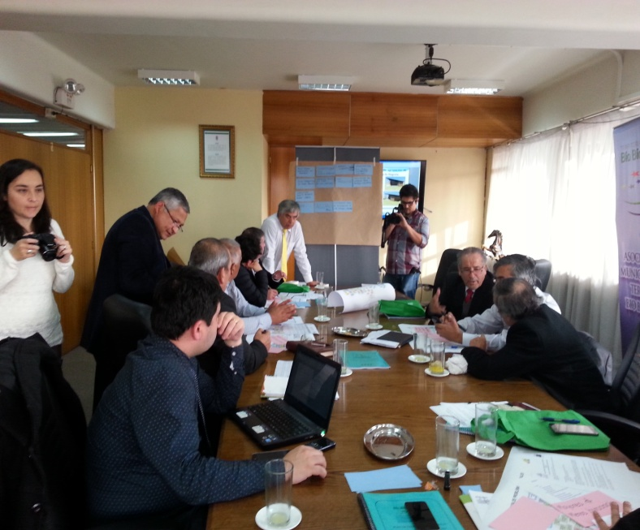
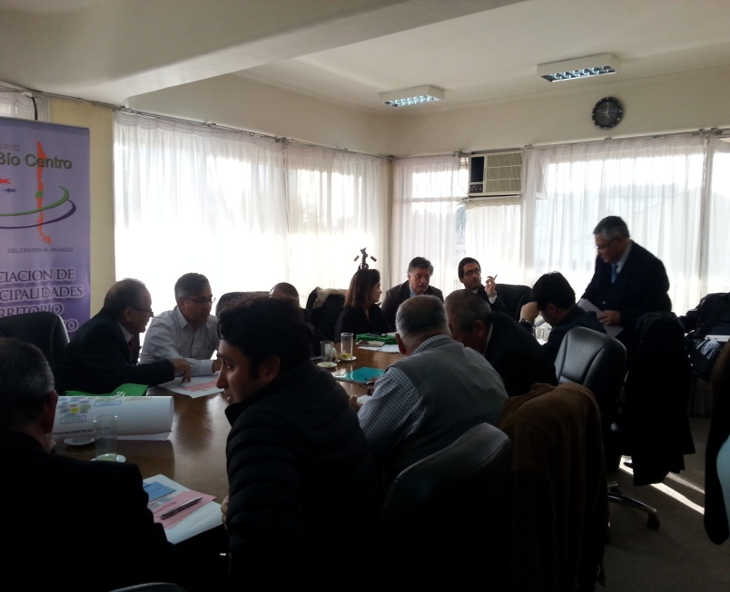

Trabajo Directorio en la EDR 2015-2030

- Se ejecuta proyecto de la SUBDERE, denominado “Asistencia técnica, Bìo Bìo centro” CODIGO 8301141001, por un monto de $ 19.200.000, Consistió en la contratación de dos profesionales, Constructor civil y Arquitecto, los cuales estuvieron desde el 19 de Enero, hasta el 19 de Septiembre del 2015, desarrollando el diseño de los proyectos siguientes:

1) Se realiza el diseño del proyecto denominado “Construcción sede agrupación de Boteros, comuna de Negrete”, postulado por el municipio a financiamiento FRIL 2015, por un monto de $49.989.962, Infraestructura de 96 m2 de superficie y que incluye baños, taller, cocina, área exterior cubierta la cual permitirá guardar las embarcaciones.

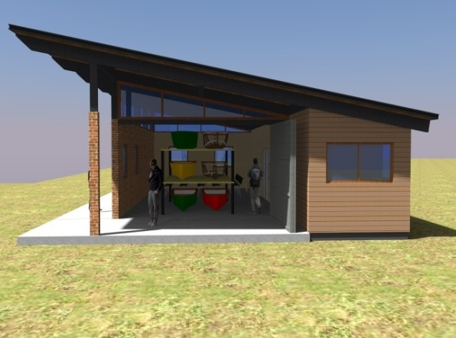
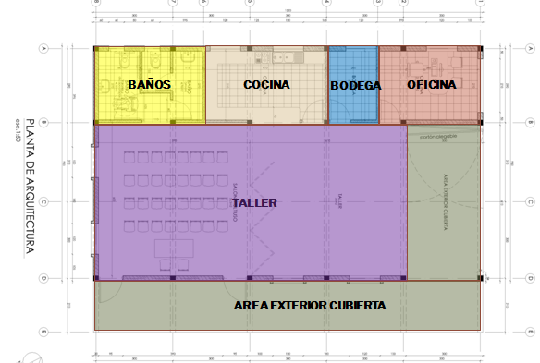
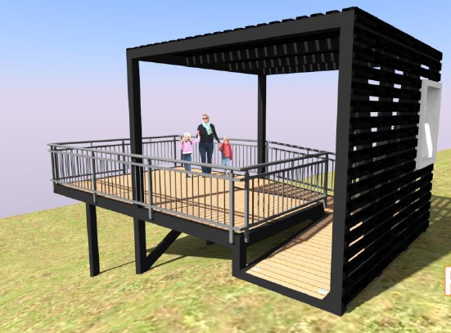
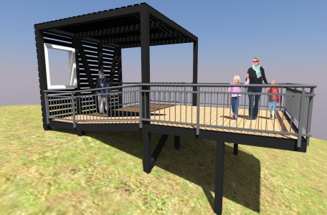
2) Se realiza el diseño del proyecto denominado “Mirador Tipo”, por un monto $14.143.762(neto), iniciativa de 29.08 m2, de superficie, tiene un sector en voladizo y se emplazara en el parque urbano y en distintos sectores de la comuna.

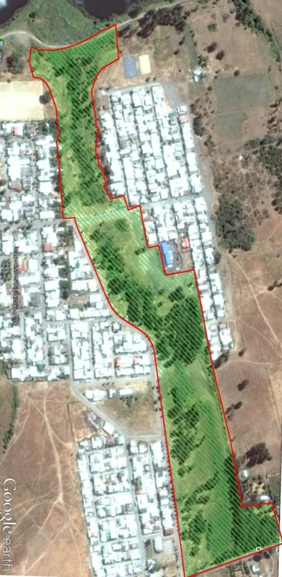
3) Se realiza plan maestro, del parque urbano de la comuna de Laja, el cual corresponde a una extensión de aproximadamente a 10 ha. Entre la Laguna La Señoraza y la ruta Q-250, como lo ilustra la siguiente imagen:

El Plan maestro consiste en delimitar al sector a intervenir, en tres seccionales y definir que se diseñara en cada uno, como lo muestra la fotografía siguiente:
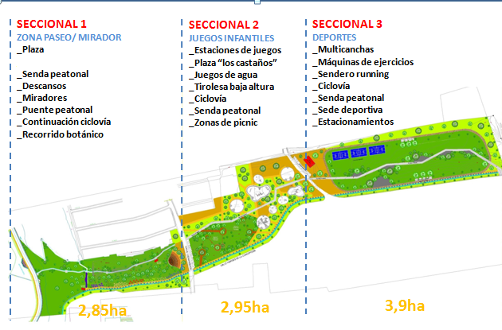

En las siguientes imágenes, se ilustrara que llevara el diseño, en cada seccional:
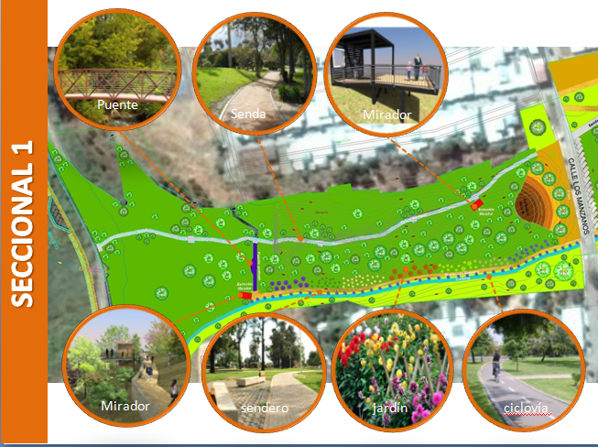

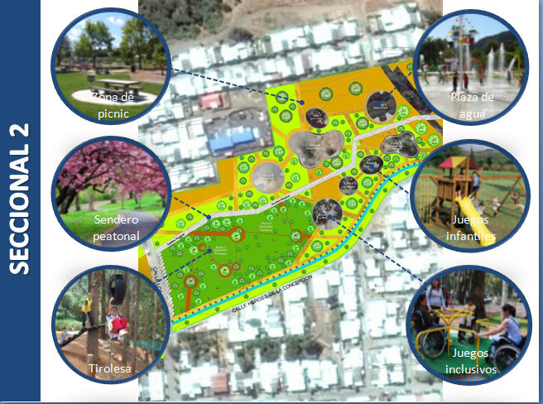

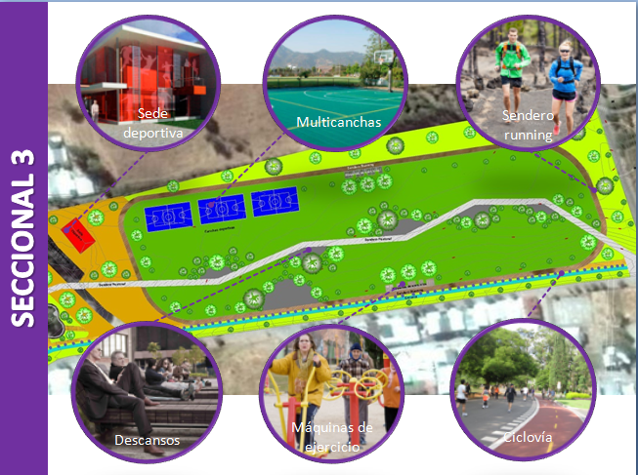

Con la definición y aprobación del plan maestro, por parte de los directivos del municipio y comunidad, a través de sus dirigentes vecinales, se procede a priorizar el seccional dos, por lo que realiza diseño definido, de este sector del Parque Urbano, en donde se proyectan 100 estacionamientos, plaza “Los Castaños”, ciclovías, sendas peatonales, zona de picnic, juegos de agua para niños, tirolesa de baja altura.
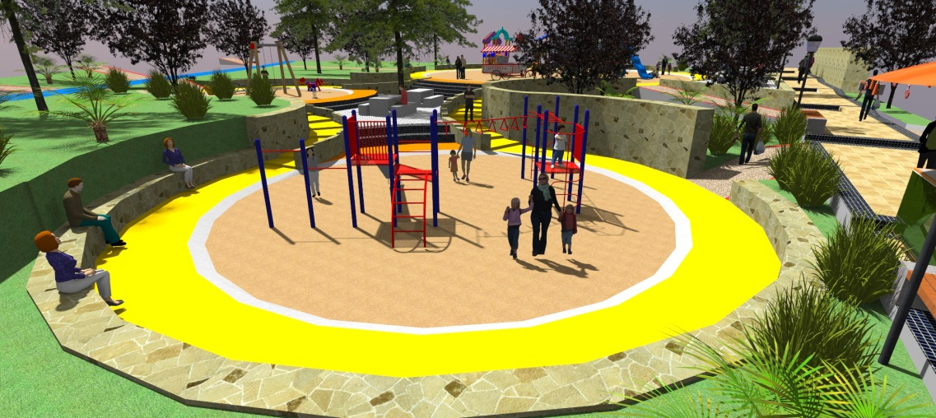

4) Se realiza diseño de puente peatonal tipo, para la comuna de Laja, el cual tiene la particularidad, en la separación del paso de las bicicletas de las personas, para evitar accidentes, como se muestra en imagen.

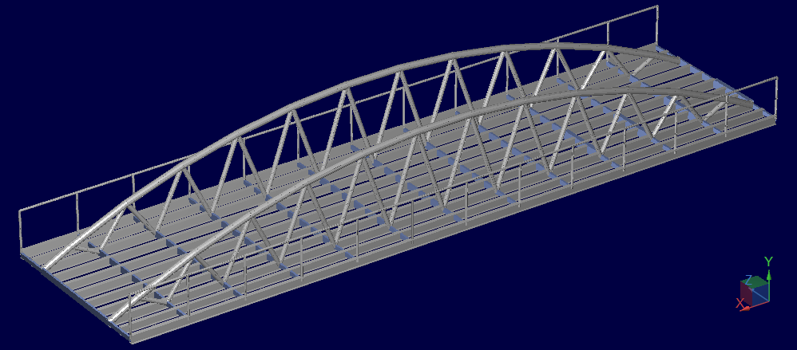

5) Se realiza el diseño del proyecto “Extensión APR Coigue, hasta sector el Sauce”, Comuna de Negrete, el cual beneficiara a 83 familias por un monto total de 120.787.206.

6) Se realiza el Diseño del proyecto “Construcción plaza acceso sur- Oriente” Comuna de Nacimiento, postulado a Fril 2015, por un monto de $59.968.939.

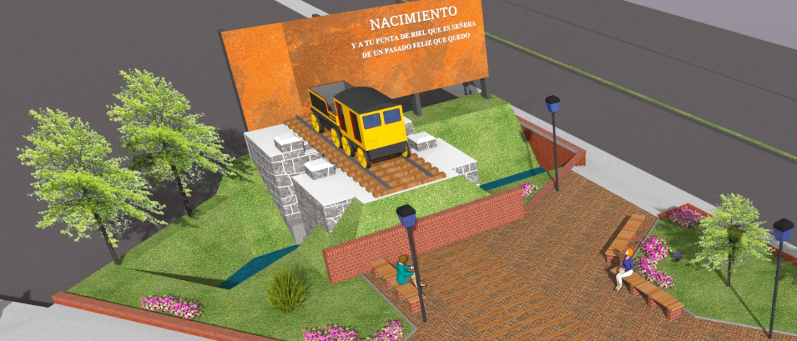

- Se realizó diseño del proyecto “Reposición aceras, piletas y mobiliario urbano en Avenida Ricardo Vicuña, entre Colon y Mendoza” Comuna de Los Ángeles, a postularse a PMU.

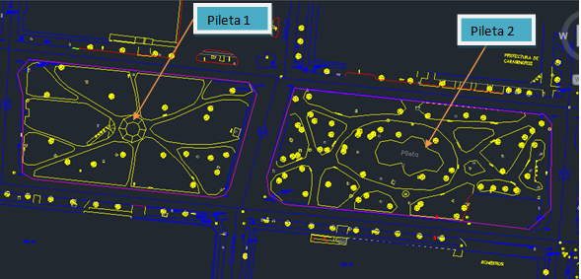

- Se realiza diseños de Hitos Comunales:

* Comuna de Laja: Estará ubicado en un costado de la ruta Q-34 , pasado la línea férrea, del sector Diuquin, lugar cercano al fuerte Santo árbol de la cruz, El hito tendrá un mural en donde se representaran las vías principales, laguna, ríos, puente ferroviario y central Hidroeléctrica, además de un muro tipo fortificación, como se detalla en imágenes siguientes:
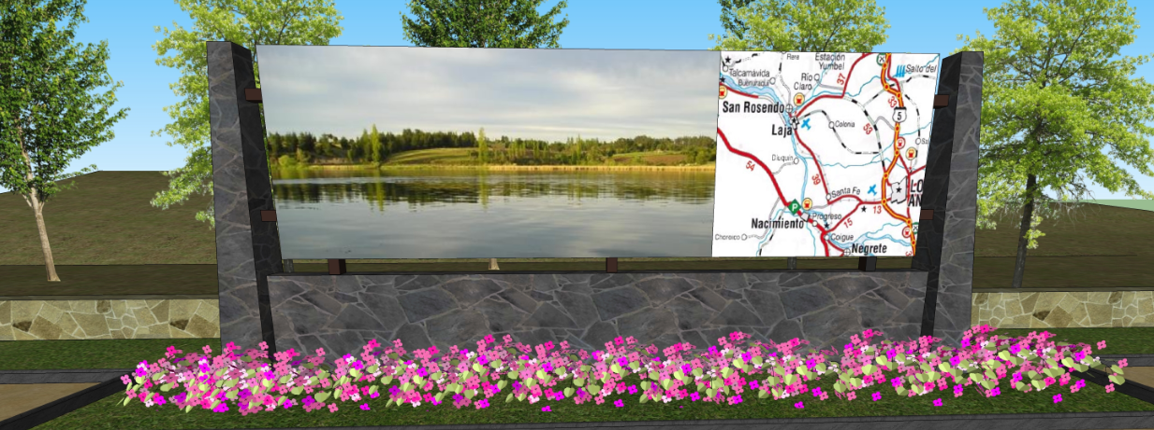
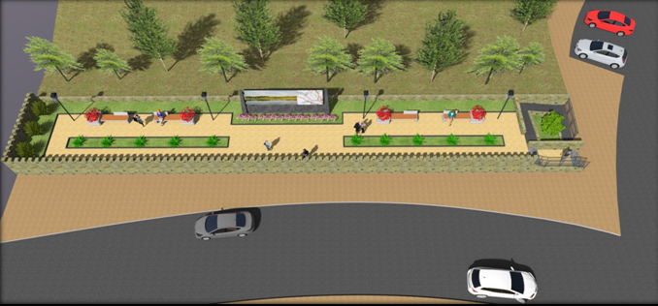

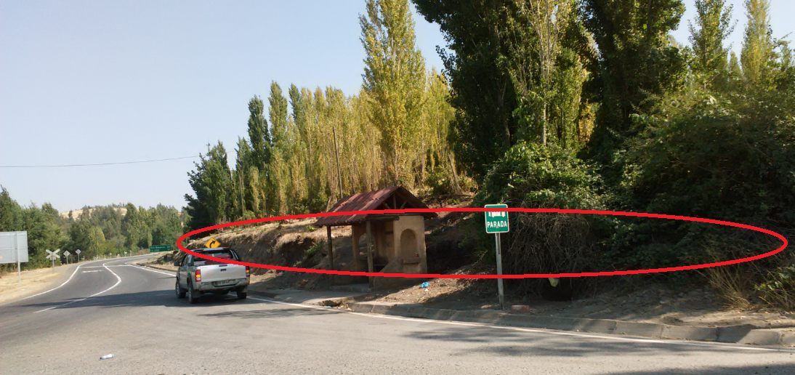
- Plaza incluye:
- Iluminación.
- Paisajismo.
- Muro de contención, con revestimiento tal que represente un muro tipo fuerte.
- Placa para diseño mural
- Estacionamiento: 4 vehículos.
- Escaleras y Rampa, de hormigón armado, acceso hito.

Fotografía del lugar de Emplazamiento

* Comuna de Nacimiento: Hito al alfarero, estará ubicada en el acceso norte de la comuna, por la ruta de la madera., como se detalla a continuación en la imagen:
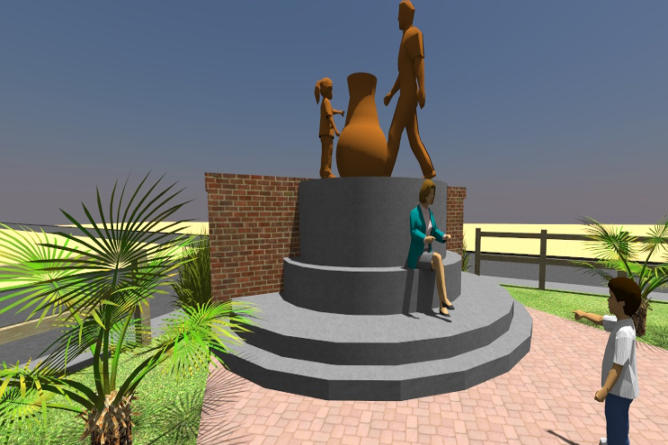

* Comuna de Negrete: “Hito al campesino”, estará ubicado en el acceso Norte de la comuna, en el triángulo que se forma entre la ruta Q-80 y acceso a Rihue, como se muestra en la imagen.
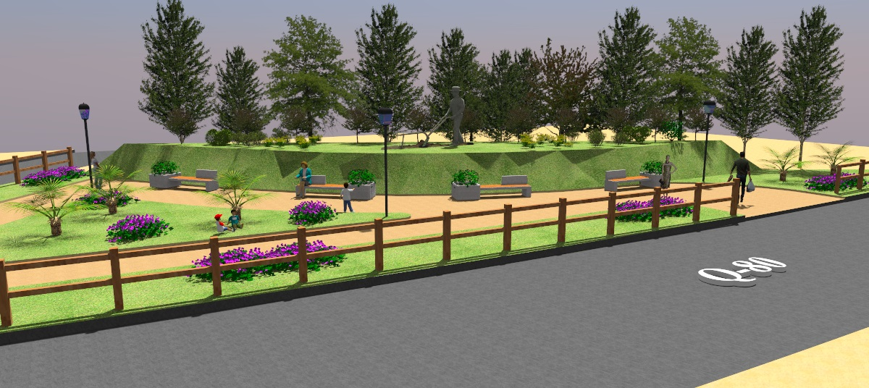

- En el mes de Septiembre, se realiza Gira Tecnológica, a la comuna de Portezuelos, con productores vitivinícolas del territorio Bio Bio centro, con la finalidad de observar la experiencia “turística vitivinícola”, que ha desarrollado esta comuna, potenciando de esta manera a nuestros productores, a través del traspaso de experiencias y conocimientos.
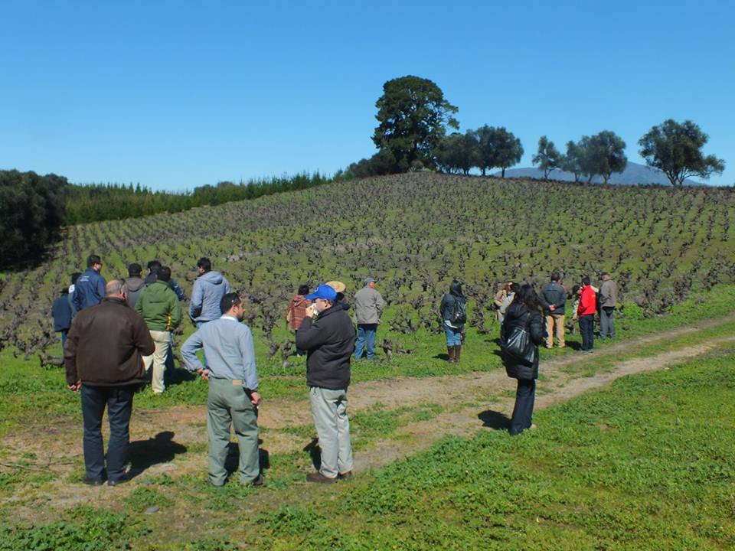
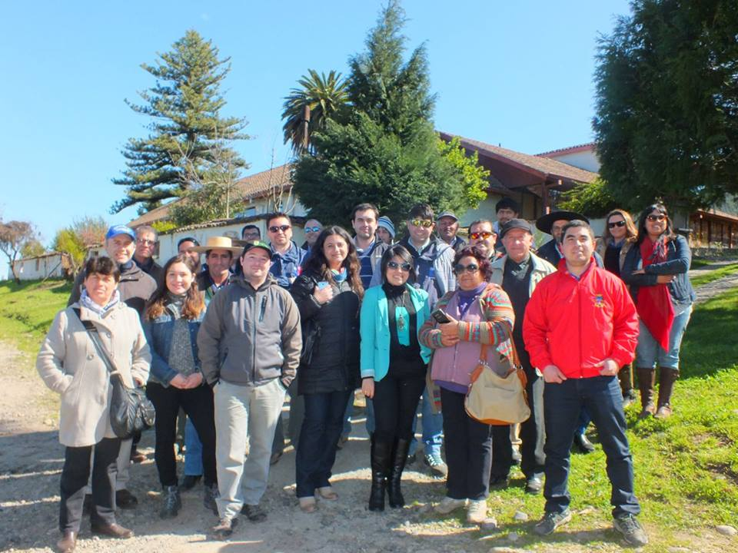

- Se está trabajando, en la “Creación de la ruta de los fuertes del TBBC” La ruta que permitirá generar una identidad turística, histórica y cultural, en nuestro territorio. Adicional queremos rescatar la historia de Las misiones Jesuitas, resaltar las distintas fiestas religiosas y el Atractivo del río Bìo Bìo, como por ejemplo extender el campeonato de botes de Negrete hasta Laja.

- Se presentaron iniciativas de hitos del territorio, para la creación de los “200 hitos para el desarrollo del Turismo Histórico Cultural de la Región del Bio Bio”, del SERNATUR y el Gobierno Regional del Biobío.
A continuación detalle de los seleccionados:
LAJA
- Puente Ferroviario sobre el Río Laja.
- Fundo Viñas Viejas (Ex La Palma).
LOS ÁNGELES
- Vado y Parlamento de Saltos del Laja, 1756.
- Iglesia Purísima de San Carlos de Purén.
- Elección Bernardo O'Higgins Diputado por Los Ángeles (10 enero 1811).
- Hito natural Río Laja y Saltos del Laja.
- Capilla San Sebastián.
- Fuerte San Carlos de Purén.
NACIMIENTO
- Fuerte de Nacimiento 1604.
- Fábrica de Cerámica.
NEGRETE
- Parlamento de Negrete, 1973.
- Cerro Marimán.
- Se están Gestionando, con Vialidad Regional, Las siguientes iniciativas:
- Baypas Coigue Nacimiento: Limpieza, demarcación de vía y señalización de ruta.

- Traslado de Puente Mecano, para la unión de las comunas de Laja y Nacimiento. Código Bip: 30259224-0.

- Iniciativas comuna de Nacimiento

ITEM | Roles | NOMBRE | Km
1 | Q-320 | Acceso poniente Nacimiento | 1,3
2 | Q-460 | Valdebenito- Rio Maipo | 4,5
3 | Q-458 | Punta Nicodahue, Palos quemados por Choroico.

- Iniciativas comuna de Negrete

ITEM | Roles | NOMBRE | Km
1 | Q-498 | Cruce ruta 180 (Estación Rihue) San Gabriel | 5,6
2 | Q-514 | Espiga de oro- Santa Rosa | 8,34
3 | Q-806 | Cruce Ruta 5 (Mulchén) - Negrete  Código bip: 30259523-0 | 28,8
4 |  | Construcción Puente las Canoas, ruta Q 650 Liucura Negrete. Código Bip: 30060149

- Iniciativas comuna de Los Ángeles
ITEM | INICIATIVA
1 | Declarar tuición de Vialidad para la Avenida Prat.
2 | Construcción prolongación Ciclovía en la Ruta Q-90.
3 | Construcción de Veradas en Poblaciones de Santa Elena y Señalética de Límite Urbano.
4 | Construcción de Espacio Público de entrada a Comuna de Laja en Sector Puente Perales.
5 | Reponer Alcantarillas o Puente de Madera en rutas Enroladas (15 obras de arte).
ITEM | RUTA | NOMBRE | Km
1 | Ruta Q 296 y ruta Q 148 | Camino Coyanco La Suerte | 9.3
2 | Q-262 | Tres Vientos – Millantu | 7,15
3 | Q- 200 (Ex Q-20) | Los Ángeles- María Dolores – Cruce Q-90 (puente perales) | 22,6
4 | Q-105  (ex Q-15) | Cruce ruta 177 (Los Ángeles) – Santa Clara- Cruce Q-119 (Salto del Laja) | 10,36
5 | Q-530 | El ciruelo – La suerte | 16,6
6 | Q-520 | El resbalón – El Morro | 7,1
7 | Q- 130 | Asentamiento huaso Chileno – Santa Magdalena | 3,1
8 | Q-165 | Cruce ruta Q-45- El Huerton | 6,2
9 | Q-255 | Estero Patahueco- rio Claro | 2,6

- Iniciativas comuna de Laja

- Se trabaja en mesa del proyecto “Planificación Estratégica Participativa en Reducción de Riesgos de Desastres en las comunas pertenecientes a la Comisión de Municipios Ribereños del Río Bío Bío de la Asociación de Municipalidades de la Región del Bío Bío”, la cual entrego como resultado, Cartografía del Área de Inundación por crecidas del Río Bio Bío en las comunas participantes.

- Se da a conocer y apoya proyecto, de Estudio Básico, de la Dirección general de Aguas denominado “SISTEMA DE ALERTA TEMPRANA PARA CRECIDAS DEL RÍO BIOBÍO”, IDI: 30415581, el cual tiene por objetivo desarrollar un sistema de pronóstico y alerta temprana de crecidas e inundaciones en la cuenca del Río Biobío basado en un modelo hidrológico e hidráulico aplicado sobre el mismo Río, considerando sus principales afluentes, tales como: Río Laja y Río Duqueco. El desarrollo de esta herramienta permitirá calcular la magnitud y distribución espacio-temporal de las crecidas del Río en estudio, y con ello determinar potenciales zonas con riesgo de inundación que sirvan como apoyo a la planificación urbana y en la toma de decisiones en situación de emergencia.

- Se elaboraron, presentaron y aprobaron técnicamente, a la línea de acciones concurrentes, de la SUBDERE, las dos iniciativas siguientes:
- “Asistencia técnica Territorio Bìo Bìo Centro, para el diseño de proyectos”, código: 890615001, por un monto de $33.600.000, consiste en la contratación de dos profesionales, arquitecto e Ingeniero civil, para el desarrollo de proyectos.
- “Asistencia técnica, diseños de proyectos de agua, territorio Bìo Bìo centro”, código: 8906151002, por un monto de $ 34.800.000, Consiste en la contratación de dos profesionales, Constructor civil e Ingeniero Civil, que desarrollen proyectos de soluciones particulares de agua, para los vecinos que no están agrupados.

Diciembre del 2015

